Информация по вопросу 3.
Об участии субъектов предпринимательства в проведении процедуры ОРВ проектов МНПА, экспертизы и оценки фактического воздействия действующих МНПА.

Об участии субъектов предпринимательства в проведении процедуры ОРВ проектов МНПА и экспертизы и ОФВ действующих МНПА

Оценка регулирующего воздействия — процедура, в ходе которой анализируются проекты НПА с целью выявления положений, вводящих избыточные обязанности, запреты и ограничения для субъектов предпринимательской и инвестиционной деятельности или способствующих их введению, а также положений, способствующих возникновению необоснованных расходов субъектов предпринимательской и инвестиционной деятельности и бюджета городского округа.
Экспертиза НПА - анализ действующих НПА, затрагивающих вопросы осуществления предпринимательской и инвестиционной деятельности, при подготовке которых не проводилась процедура ОРВ, направленный на оценку достижения заявленных в ходе их разработки и принятия целей регулирования, эффективности предложенного способа правового регулирования, оценки фактических положительных и отрицательных последствий предложенного способа правового регулирования посредством анализа правоприменительной практики.
Оценка фактического воздействия НПА проводится в целях оценки достижения целей регулирования, заявленных в сводном отчете (заключении) о проведении оценки регулирующего воздействия, определения и оценки фактических положительных и отрицательных последствий принятия нормативных правовых актов, а также выявления в них положений, необоснованно затрудняющих ведение предпринимательской и инвестиционной деятельности или приводящих к возникновению необоснованных расходов бюджета городского округа.

Целью проведения процедуры ОРВ, экспертизы и ОФВ НПА является выявление положений, необоснованно затрудняющих осуществление предпринимательской и инвестиционной деятельности.
Постановление администрации Арсеньевского городского округа от 30 декабря 2015 года № 948-па в редакции от 25.02.2022 № 109-па «Об утверждении Порядка проведения оценки регулирующего воздействия проектов муниципальных нормативных правовых актов Арсеньевского городского округа и экспертизы муниципальных нормативных правовых актов Арсеньевского городского округа, затрагивающих вопросы осуществления предпринимательской и инвестиционной деятельности»

Интернет портал для публичного обсуждения проектов и действующих нормативных правовых актов органов государственной власти и органов местного самоуправления Приморского края осуществляется с 01.01.2020 года: regulation-new.primorsky.ru

О формировании Плана проведения экспертизы и ОФВ действующих МНПА на 2023 год

Постановлением администрации Арсеньевского городского округа от 21 декабря 2022 года № 733-па утвержден План проведения оценки фактического воздействия муниципальных нормативных правовых актов, затрагивающих вопросы осуществления предпринимательской и инвестиционной деятельности (далее — План):
1. «Об утверждении Положения о концессионных соглашениях в отношении муниципального имущества Арсеньевского городского округа» (Постановление администрации Арсеньевского городского округа от 25.11.2019 № 856-па, 1 квартал 2023года)
2. «Положение об организации и проведении на территории Арсеньевского городского округа общественных обсуждений, сроков представления, рассмотрения и оценки предложений граждан, организаций» (Муниципальный правовой акт Арсеньевского городского округа от 28.02.2019 № 100-МПА, 2 квартал 2023)
3. «Правила землепользования и застройки Арсеньевского городского округа» Муниципальный правовой акт Арсеньевского городского округа от 15.03.2013 № 30-МПА (Муниципальный правовой акт Арсеньевского городского округа от 15.03.2013 № 30-МПА, 2 квартал 2023)
4. Административный регламент по предоставлению муниципальной услуги «Выдача специального разрешения на движение по автомобильным дорогам местного значения Арсеньевского городского округа тяжеловесного и (или) крупногабаритного транспортного средства» (Постановление администрации Арсеньевского городского округа от 09.04.2015 № 298-па, 3 квартал 2023)

План размещен на официальном сайте администрации Арсеньевского городского округа по ссылке: https://ars.town/regulatory/otsenka-reguliruyushchego-vozdeystviya-proektov-npa-/ (Администрация - структурные подразделения - управление экономики и инвестиций — инвестиционная деятельность — оценка регулирующего воздействия проектов НПА)

О заключении соглашения о сотрудничестве в рамках проведения процедуры ОРВ проектов МНПА и экспертизы и ОФВ действующих МНПА

Заключение соглашений о сотрудничестве в рамках проведения процедуры ОРВ проектов МНПА, экспертизы и ОФВ действующих МНПА осуществляется с целью развития и популяризации ОРВ НМПА затрагивающих интересы субъектов МСП.
26 декабря 2022 года заключено соглашение о взаимодействии между администрацией Арсеньевского городского округа и общественной организацией «Совет предпринимателей г. Арсеньева» при проведении оценки регулирующего воздействия, экспертизы, оценки фактического воздействия.
На уровне Приморского края обсуждается вопрос о подписании данного Соглашения с общероссийской общественной организацией малого и среднего предпринимательства «ОПОРА РОССИИ».
До 1 февраля 2023 года необходимо сформировать перечень экспертов — участников публичных консультаций, включающего в себя в том числе наиболее активных хозяйствующих субъектов по отраслям, лидеров общественного мнения, получателей поддержки, подконтрольных субъектов предпринимательской деятельности в целях привлечения к публичным консультациям узкоотраслевых экспертов.

НОРМАТИВНЫЕ ПРАВОВЫЕ АКТЫ ПУБЛИКУЮТСЯ
НА ОФИЦИАЛЬНОМ САЙТЕ
АДМИНИСТРАЦИИ АРСЕНЬЕВСКОГО ГОРОДСКОГО ОКРУГА

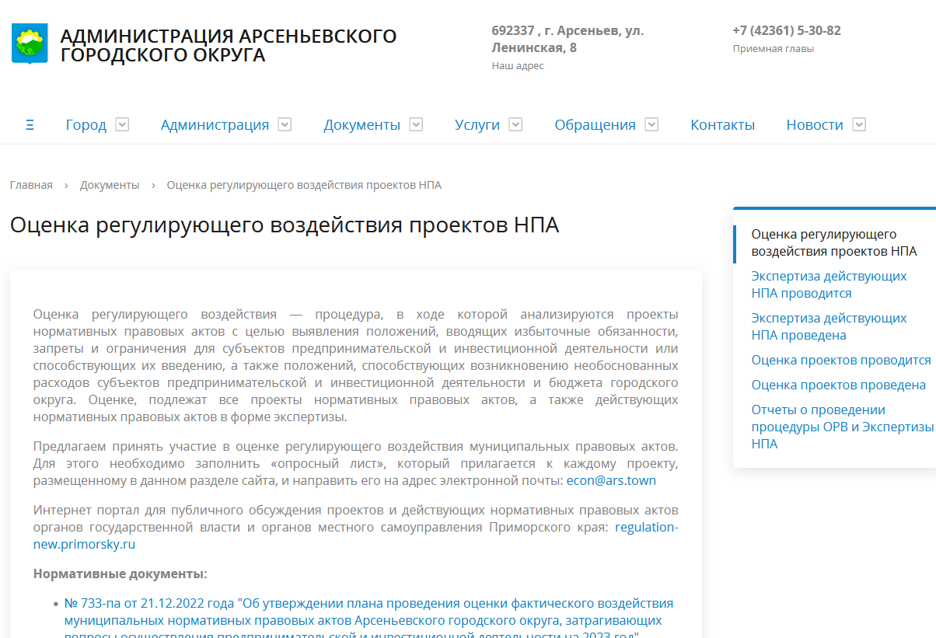



ИНТЕРНЕТ ПОРТАЛ ДЛЯ ПУБЛИЧНОГО ОБСУЖДЕНИЯ
ПРОЕКТОВ И ДЕЙСТВУЮЩИХ НОРМАТИВНЫХ ПРАВОВЫХ АКТОВ
ОРГАНОВ ГОСУДАРСТВЕННОЙ ВЛАСТИ
И ОРГАНОВ МЕСТНОГО САМОУПРАВЛЕНИЯ ПРИМОРСКОГО КРАЯ

